- 程序代码
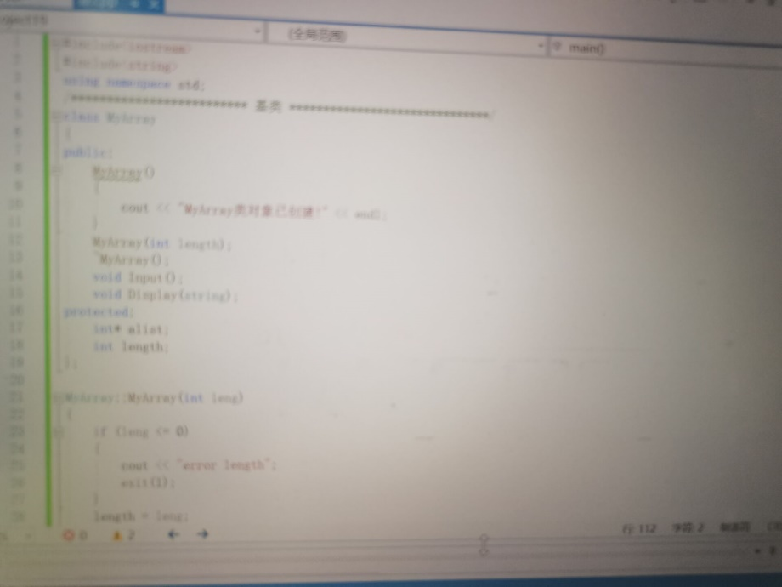
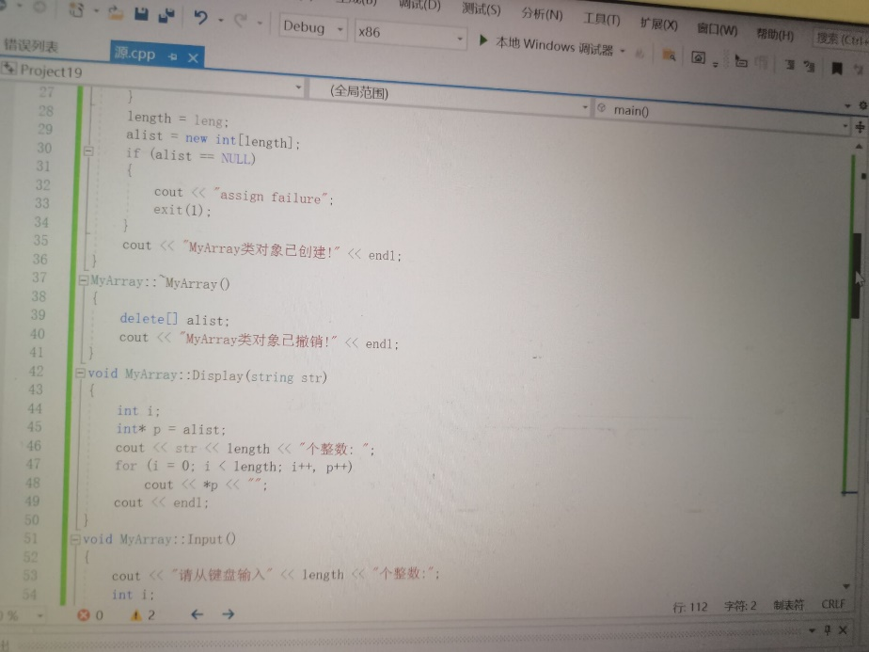
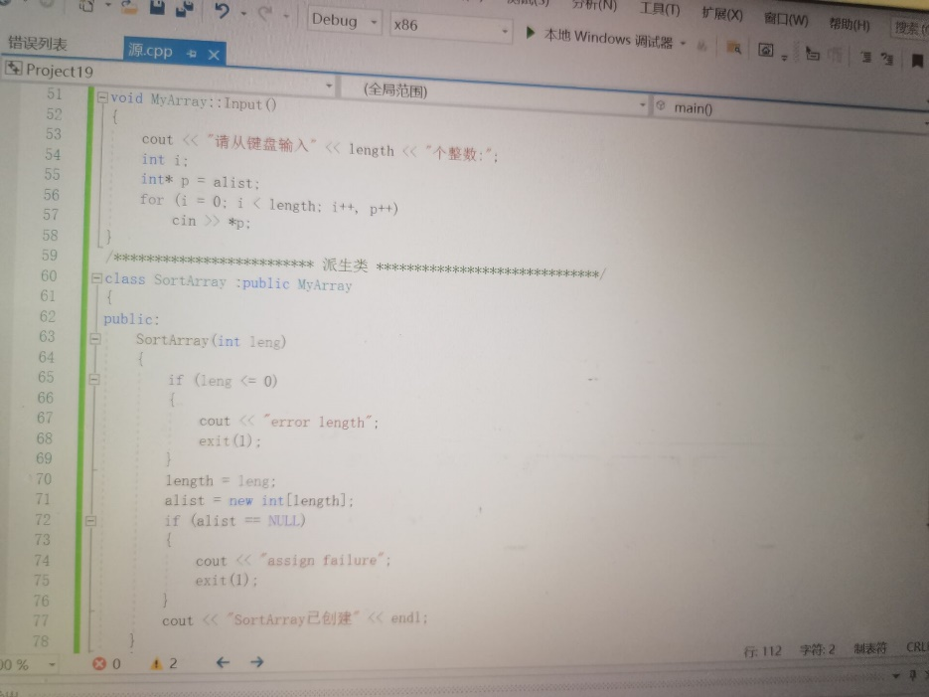
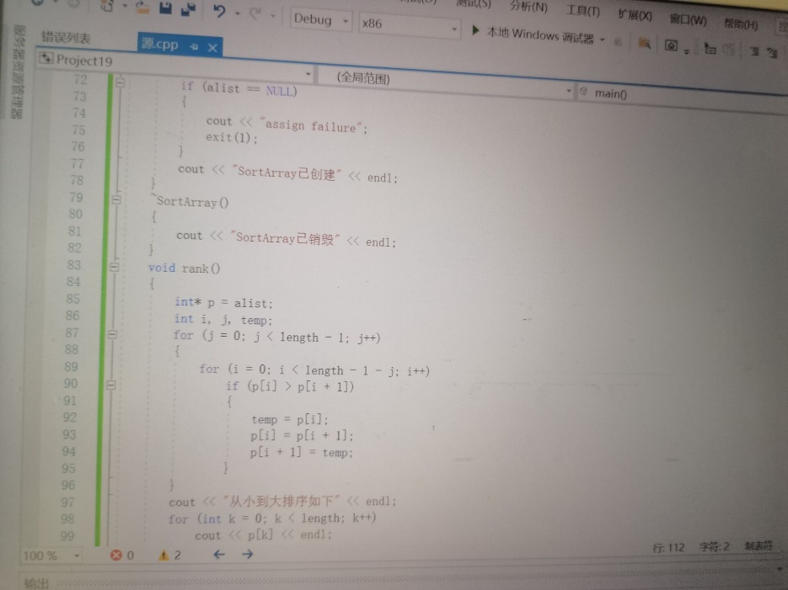
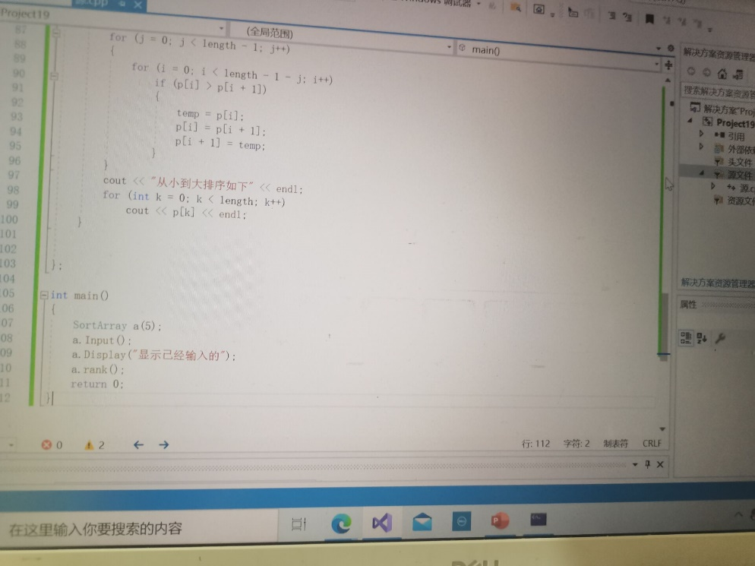
- 运行结果
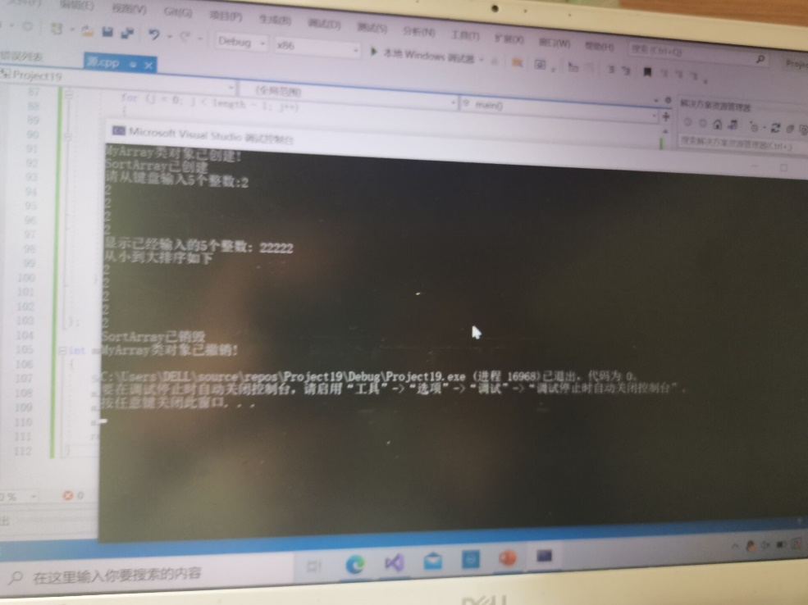
3.心得体会
基类中没有定义构造函数，或者定义了没有参数的构造函数： 在派生类构造函数中可不写调用基类构造函数的语句，调用派生类构造函数时系统会自动调用基类的默认构造函数。 基类或子对象类型的声明中定义了带参数的构造函数： 必须显示地定义派生类的构造函数，并在派生类构造函数中写出基类或子对象类型的构造函数及参数表。 基类中既定义无参数的构造函数，又重载了有参数的构造函数： 派生类构造函数中可以写明调用带参数的基类构造函数，也可以不写调用基类的构造函数。

